**PROPOSAL**

**PERANCANGAN APLIKASI BUKU CATATAN**



**DISUSUN OLEH :**

**NAMA : ASWAR ASWANDI**

**JURUSAN : SISTEM INFORMASI**

**KELAS : A**

**ANGKATAN : 2020**

**UNIVERSITAS TOMAKAKA MAMUJU**

**BAB 1**

**PENDAHULUAN**

**1.1 Latar Belakang**

Seiring dengan perkembangan teknologi komputer, jaringan bahkan metode membuatnya metode pokok kan satu kewajiban sebagai pelajar ataupun tenaga pengajar.

Metode penyimpanan memiliki berapa macam jenis yaitu : kertas, berkas yang memiliki banyak sekali kekurangan sehingga menyebabkan keamanan ketahanan dan kerapian dalam menyimpan data sangat kurang.

Sehingga dengan berkembangnya teknologi,Dalam bentuk buku catatan untuk menggantikan buku tulis seperti masa pandemi sekarang banyak menggunakan Android sebagai tempat pembelajaran yang dibatasi oleh pertemuan tatap muka

1**.2 Rumusanan Masalah**

Sesuai dengan latar belakang diatas maka dapat dirumuskan dengan menganalisa sistem penyimpanan catatan mahasiswa untuk tugas-tugas yang diberikan atau menulis suatu catatan sebagai menggantikan buku tulis.

**1.3 Batasanan Masalah**

Adapun masalah yang ada sekarang ini dalam hal efisiensi dan keefektifan dalam mencatat maka dalam hal ini masalah yang akan dibahas adalah “ mempemuda dalam menulis atau menyimpan sebuah catatan atau tugas yang diberikan dari guru atau dosen pembimbing dan aplikasi ini dibangun dalam metode water fall.

**1.4 Manfaat Dan Tujuan Penelitian**

1.4.1 Mengefisiensikan dalam menyimpan catatan

1.4.2 Yangg efektif dalam menyimpan catatan

1.4.3 Menyimpan Catatan Dengan Mudah

**BAB 2**

**KAJIAN PUSTAKA**

**2.1 Metode Penelitian**

2.1.1 Metode pengumpulan catatan

Dari metode ini akan dikumpulkan catatan-catatan yang berkaitan dengan aplikasi ini misalkan catatan yang telah di berikan contohnya tugas.

2.1.2 Metode wawancara

Metode dilakukan untuk mengumpulkan catatan-catatan yang tidak bisa ditulis dalam buku karena adanya hal yang menghalangi contohnya seperti jika kita tidak di rumah lantas adanya tugas yang diberikan dosen karena seperti masa pandemi ini yang melakukan sistem belajar online dengan adanya aplikasi catatan akan mempermudah mahasiswa untuk menyimpan catatan, dan memungkinkan sangat diperlukan suatu wawancara.

**2.2 Model Perangkat Lunak**

Model yang digunakan dalam penelitian ini adalah menggunakan aplikasi Adobe Xd, dengan bantuan aplikasi Adobe XD lebih mempermudah dalam membuat suatu rancangan aplikasi yang akan dibuat.

**2.3 Adobe XD**

Adobe XD adalah alat desain berbasis vektor untuk membuat desain situs website dan aplikasi. Alat ini dikembangkan dan diterbitkan oleh Inc untuk pengguna Mac dan Windows. Dengan Adobe XD, Anda dapat membuat prototype, mockup, atau full design untuk situs website serta aplikasi seluler.

**2.4 Android Studio**

Android Studio adalah Integrated Development Enviroment (IDE) untuk sistem operasi Android, yang dibangun di atas perangkat lunak JetBrains IntelliJ IDEA dan didesain khusus untuk pengembangan Android. IDE ini merupakan pengganti dari Eclipse Android Development Tools (ADT) yang sebelumnya merupakan IDE utama untuk pengembangan aplikasi android. Android studio sendiri pertama kali diumumkan di Google I/O conference pada tanggal 16 Mei 2013. Ini merupakan tahap preview dari versi 0.1 pada Mei 2013, dan memasuki tahap beta sejak versi 0.8 dan mulai diliris pada Juni 2014.

**2.5 Pembuatan Aplikasi Buku Catatan**

Dari fitur ini semua orang yang ingin menyimpan atau menulis sebuah catatan akan memudahkan seseorang menggunakan aplikasi seperti buku catatan ini karna hanya menggunakan Android yang bisa menyimpan aplikasi yang memiliki ukuran tdak lebih dari 50MB ini akan mempermudah orang menyimpan aplikasi tersebut

**BAB 3**

**PERANCANGAN SISTEM**

**3.1 Waktu Penelitian**

Waktu dan tempat penelitian ini dibuat digunakan didalam laptop/komputer, waktu penelitian ini dilakukan selama 2 bulan dan telah banyak diperlihatkan ke orang-orang untuk mengetahui baik,cocok dan tidaknya pembuatan proposal aplikasi buku catatan ini.

**3.2 Metode Penelitian**

Menggunakan aplikasi ADOBE XD DAN ANDROID STUDIO dan mempunyai manfaat sebagai berikut:

1.Memberikan kemudahan kepada orang yang Ingin menulis suatu rancangan atau yang ingin dicatat.

2.Memberikan kemudahan bagi pelajar ketika lupa membawa buku atau ketinggalan buku.

**3.3 Teknik Pengumpulan Data**

Teknik pengumpulan data ini menggunakan situs-situs jaringan/data yang bisa memuat semua android, android yang mampu menampung sekitar 15 MB.

**3.4 Rancangan Sistem Yang Diusulkan**

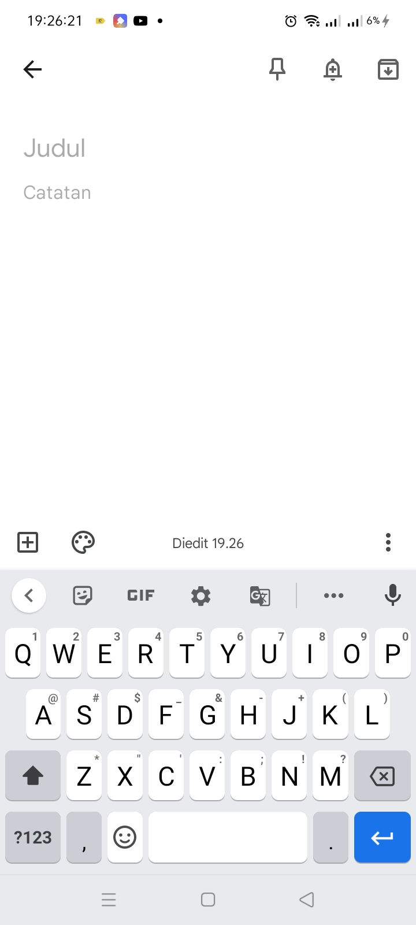

**3.5 Jadwal Penelitian**

Waktu penelitian dalam membangun perangkat lunak ini dapat dilihat dengan rician kegiatan seperti yang terdapat pada tabel dibawah ini :

